
VY_12_INOVACE_02_Člověk a příroda_09_
Zoufalí ostrované

Název: | Zoufalí ostrované
Škola: | Základní škola a mateřská škola Hazlov, okr.Cheb
Autor: | Ing. Hana Martínková
Ročník: | 2. stupeň
Tematický okruh, předmět: | Čtenářská a informační gramotnost  Člověk a příroda
Datum: | srpen 2012
Anotace: | Text je určen žákům 2. stupně, předmět zeměpis, část Irsko. Úryvek pojednává o ostrovanech, kteří svůj domov opustili kvůli drsným podmínkám života. Žáci si nejprve samostatně tiše přečtou úryvek a poté si připraví odpovědi na dané otázky.
Číslo projektu: | CZ.1.07/1.4.00/21.0660
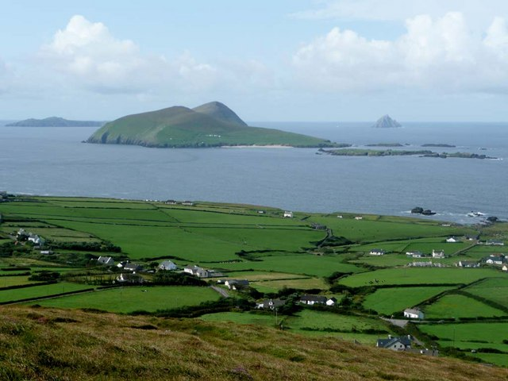

Ostrovy Blasket Islands
u jihozápadního pobřeží Irska

DAILY GLOBE
1954, Blasket Islands, jihozápadní Irsko
ZOUFALÍ OSTROVANÉ OPOUŠTĚJÍ DOMOVY

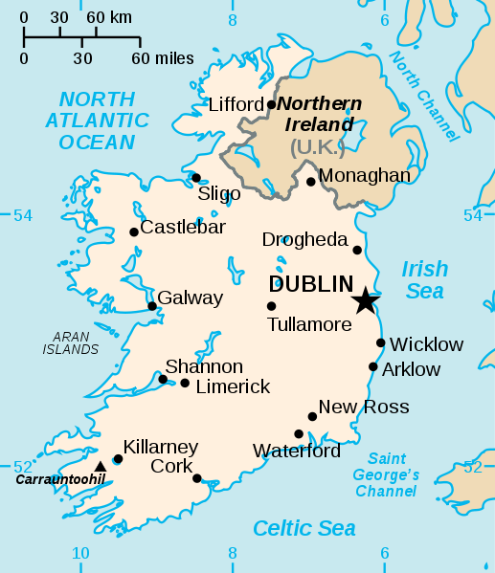
Včerejšek byl pro odlehlé ostrovy Blasket Islands smutným dnem, protože je opustili poslední obyvatelé. Jak jejich loď odplouvala, mávali ostrované na rozloučenou zemi, která byla jejich domovem po celé generace.
„Láme mi to srdce,“ řekl našemu zpravodaji jeden z pohnutých ostrovanů. „Nikdy na ty ostrovy nezapomenu – prostě je mám v krvi.“
Ještě před padesáti lety žilo na největším z ostrovů Great Blasket asi 176 lidí. Když ale drsné podmínky a nepříznivé počasí jejich život neúnosně zhoršily, přestěhovaly se celé rodiny na pevninu. Jiní zamířili přes moře do Ameriky, kde začali nový život. Pro ty, kteří zůstali, to byl začátek konce.
Divoké, ale krásné ostrovy leží u jihozápadního pobřeží Irska. Pro otužilé ostrovany byl život vždycky bojem o přežití.
„Neměli jsme žádné moderní vymoženosti, jako jsou třeba telefony,“ řekl reportérovi jiný z ostrovanů. „Naše jediné spojení s vnějším světem byly lodě. A když bylo na plavbu moc bouřlivé počasí, byli jsme úplně odříznuti.“
Domovem ostrovanů byly kamenné domy, které si sami postavili. Měly břidlicové střechy pokryté silnou vrstvou téru, aby do nich neteklo. Většina domů měla jenom dvě malé místnosti – kuchyň (s místem na tanec a ustájení zvířat přes noc) a obývací pokoj, který sloužil i jako ložnice. Nebyla tam žádná tekoucí voda, elektřina a spousta dalších moderních věcí, které dnes bereme jako samozřejmost. Ostrované místo toho čerpali vodu ze studně, dolovali rašelinu a sekali vřes, který pálili na ohništi. Palivo vozili domů na oslím hřbetě, neměli žádná auta ani traktory.
Dalším problémem ostrovanů bylo sehnat dostatek jídla. Protože na ostrově nebyly žádné obchody, museli se jeho obyvatelé spoléhat na zemi a moře. A to nebylo nic snadného.
„Pěstovali jsme pár věcí – trochu brambor, oves a zeleninu. Někteří z nás chovali jednu nebo dvě krávy a pár ovcí. Taky jsme na kopci lovili králíky. Většina našeho jídla ale pocházela z moře. Lovili jsme sardinky, humry a kraby. Byli moc dobří. Když bylo příznivé počasí, pořádali jsme bohaté pikniky. Když se však zvedl vítr a přišla bouře, tak jsme měli hlad, „ řekl jiný z ostrovanů.
Navzdory drsným podmínkám si ostrované našli čas i na zábavu. Rádi trávili večery tancováním v rytmu houslové muziky a zpěvem písniček. Vyprávěli si stovky příběhů – například ten, jak moře vyplavilo na břeh bednu plnou čaje, takže si ostrované mohli dopřát svůj první šálek!
Jakkoli byl život těchto hrdých a otužilých lidí těžký. Bude jim jejich ostrovní domov velice scházet. Dodnes ale odešlo tolik lidí, že tu zbyli jen starci a děti. Komunita ostrovanů proto nemohla na svém místě déle přežívat.
Úryvek z knihy Děsivý zeměpis, Divoké ostrovy, str. 85

Úkoly :
- Jak se jmenují ostrovy, o kterých úryvek hovoří?
- Great Blasket
- Blaskets Islands
- Wild Islands

- Kde tyto ostrovy leží?
- na východním pobřeží Irska
- na jižním pobřeží Irska
- na jihozápadním pobřeží Irska

- Který oceán či moře je jejich „domovem“?
- Irské moře
- Keltské moře
- Atlantský oceán

- Proč ostrované postupně opouštěli tyto ostrovy?

- Jaké charakterové vlastnosti bys u ostrovanů hledal/a?

- skromnost, pracovitost, hrdost
- marnivost, lenost, lehkovážnost
- individualismus, bezstarostnost, lakomost

- Dokázal/a bys na podobném ostrově žít? Co by ti zde scházelo, co by se ti naopak líbilo?

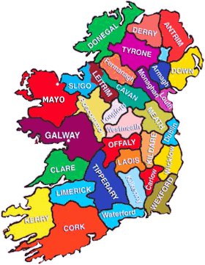
- Irský stát je složen z mnoha krajů. Kolik jich napočítáš (na mapě je znázorněno i jedno z největších jezer Irska)?

- 30
- 31
- 32

- Odhadni, která z následujících kombinací krajů uvádí tři nejrozsáhlejší?

- Cork, Clare, Galway
- Cork, Galway, Tipperary
- Mayo, Galway, Cork

Metodický list
Materiál je určen pro žáky 2. stupně – oblast Člověk a příroda, část zeměpis – Irsko.
Žáci si přečtou společně nebo samostatně úryvek z knihy Děsivý zeměpis – Divoké ostrovy, prostudují si přiloženou mapu a odpoví na dané otázky (typ otázek – uzavřené a volné).
Správné odpovědi:
- b,
2) c,
3) c,
4) nepříznivé životní podmínky, hlad, dřina, neustálý boj o přežití apod.
5) a
6) individuální odpovědi
- c
- c

Použitý materiál
Děsivý zeměpis – divoké ostrovy, Anita Ganeriová, str. 85 - 87
Obrázky :
http://s0.geograph.org.uk/geophotos/02/01/08/2010861_c3ca2624.jpg úvodní list
http://upload.wikimedia.org/wikipedia/commons/thumb/6/65/Ei-map.svg/517px-Ei-map.svg.png
mapa Irska
http://upload.wikimedia.org/wikipedia/commons/b/b0/Ireland_map.gif mapa krajů Irska

